Федеральное государственное автономное образовательное учреждение высшего образования

«Национальный исследовательский университет ИТМО»

Факультет Программной Инженерии и Компьютерной Техники

________________________________________________________________



Лабораторная работа № 1

по дисциплине “Информатика”

Вариант

Выполнил:

Студент группы № P3114  
Эйдельман Виктор Аракдьевич

Преподаватель:

Балакшин Павел Валерьевич

г. Санкт-Петербург

2022

**Задание:**

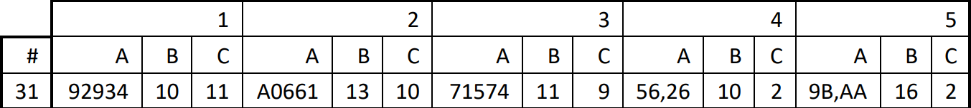

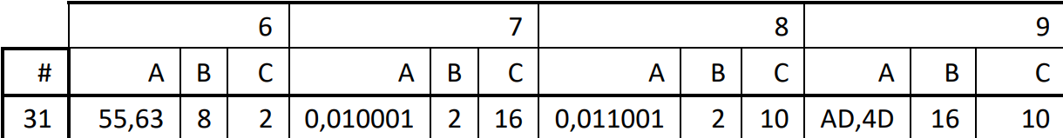

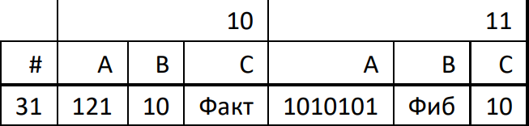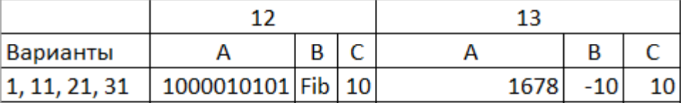

**Решение:**

1. 9293410=?11

92934 div 11 = 8448 92934 mod 11 = 6

8448 div 11 = 768 8448 mod 11 = 0

768 div 11 = 69 768 mod 11 = 9

69 div 11 = 6 69 mod 11 = 3

9293410 = 6390611

1. A066113=10*134+6*132+6*13+1=28670310
2. 7157411=?9

7157411=7*104+113+5*112+7*17+4=10450410

104504 div 9 = 11611 104504 mod 9 = 5

11611 div 9 = 1290 11611 mod 9 = 1

1290 div 9 = 143 1290 mod 9 = 3

143 div 9 = 15 143 mod 9 = 8

15 div 9 = 1 15 mod 9 = 6

7157411 = 1683159

1. 56,2610≈25+24+23+2-2+2-7=111000,01000012≈111000,01000р2
2. 9B,AA16≈1001 1011,1010 10102≈10011011,101012
3. 55,638=101 101,110 0112≈101101,110102
4. 0,0100012=0,0100 01002=0,4416
5. 0,0110012=2-2+2-3+2-6≈0,3906310
6. AD,4D16=10*16+13+4*16-1+13*16-2≈173,3007810
7. 12110=5!+1!=10001ф
8. 1010101фиб=1+3+8+21=3310
9. 1000010101фиб=1+3+8+89=10110
10. 1678-10=(-10)3+6*(-10)2+7*(-10)+8=-46210

**Результат:**

1. 6390611
2. 28670310
3. 1683159
4. 111000,010002
5. 10011011,101012
6. 101101,110102
7. 0,4416
8. 0,3606310
9. 173,3007810
10. 10001ф
11. 3310
12. 10110
13. -46210

**Вывод:**

В процессе выполнения лабораторной работы я изучил различные системы исчисления и узнал, как переводить числа между ними.